**Exercise**

조건에 맞는 순열을 구하는 문제입니다. 경우의 수를 구하는 것보다 좀 더 까다롭습니다.

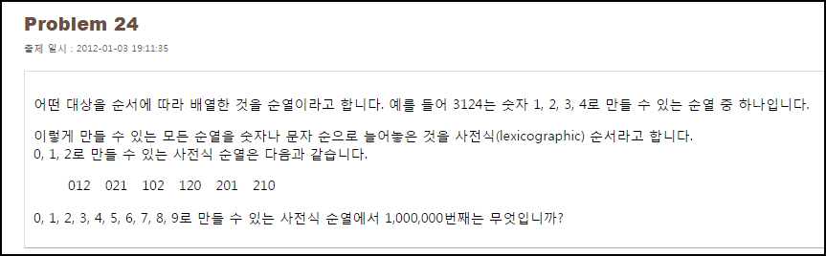

**Solution_code**

직접 제너레이터 함수를 구현해도 되지만, 상당히 비효율 적이라.. itertools module import 로 해결

|  |  |  |
| --- | --- | --- |
| **1**  **2**  **3**  **4**  **5**  **6**  **7**  **8**  **9** | **from itertools import \***  **l = "0123456789"**  **cnt = 1**  **for i in permutations(l,len(l)):**  **if cnt == 1000000:**  **print "[+]",''.join(i)**  **break**  **# print ''.join(i)**  **cnt += 1** | [cs](http://colorscripter.com/info#e) |

**Result**

